La red intuitiva

Las redes digitales van a estar centradas en software, va a tener que ser automatizada, el sistema de seguridad ya tiene que ser global, no enfocada en algo en específico,; son más eficientes con mayor velocidad además de que se tiene una gran ganancia.

Networking basado en la intención: debe abstraer información para las empresas con el final de ayudar a mantener la empresa, primero captura la intención del negocio y checar que esa intención se está cumpliendo, con los datos que te da la red debe verificar que está funcionando correctamente y se está cumpliendo el objetivo.

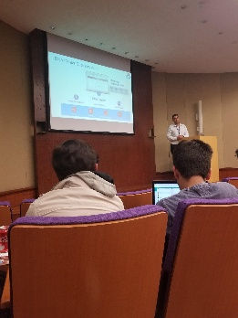Pasos: capturar intención, traducir una intención en un modelo, verificar el modelo. Cada uno tiene una idea diferente del negocio.

Ciberseguridad

Es la forma en que nos podemos defender de ciertos ataques con fin de acceder a información, cambiar información o destruir información.

Los tres aspectos más importantes son los usuarios, los procesos y la tecnología. Tienes que tener control de tipo administrativos, físicos y tecnológicos

Tipos de amenazas:internas y externas.

Un Malware es un software dañino que manipula el funcionamiento normal de de un dispositivo electrónico.

Hay muchos tipos de ataques posibles. Los atacantes son los white hacker, black hat hacker, gray hat hacker, phreaker, script kidd, hacktivist, computer security hacker, academic hacker, hobby hacker.

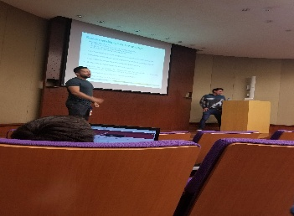Lo importante de la ciberseguridad es proteger tu información.